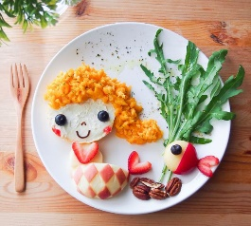MENU
Du lundi 30 septembre au vendredi 11 octobre 2019

LUNDI 30 | MARDI 1
Salade de riz  Fondant de lapin  Brunoise  Bûche de pilot  Fruit | Salade de haricots  Nuggets  Pdt sautées  Samos  Yop à boire
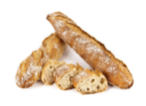 JEUDI 3 | VENDREDI 4
Salade de carottes  Blanquette  Riz  Brie  Fruit | Salade d’endives aux pommes  Légumes farcis  Ratatouille  St Nectaire  Timbale vanille
LUNDI 7 | MARDI 8
Salade verte  Hachis parmentier  St Félicien  Tarte aux fruits | Salade tomates/concombres  Viennoise de volaille  Gratin de potiron  Petit bleu (bio)  Fruit
JEUDI 10 | VENDREDI 11
Salade de pdt  Rôti de dinde  Carottes boules  Kiri  Yaourt fruits | Salami/rosette  Ballotin de colin/épinards  Blé  Comté  Fruit
Les viandes sont d’origine française. BON APPETIT Belle rentrée à tous !
Certains menus peuvent être modifiés en fonction des livraisons.

